**МБУК ВР «МЦБ» им. М.В. Наумова**

**Рябичевский отдел**

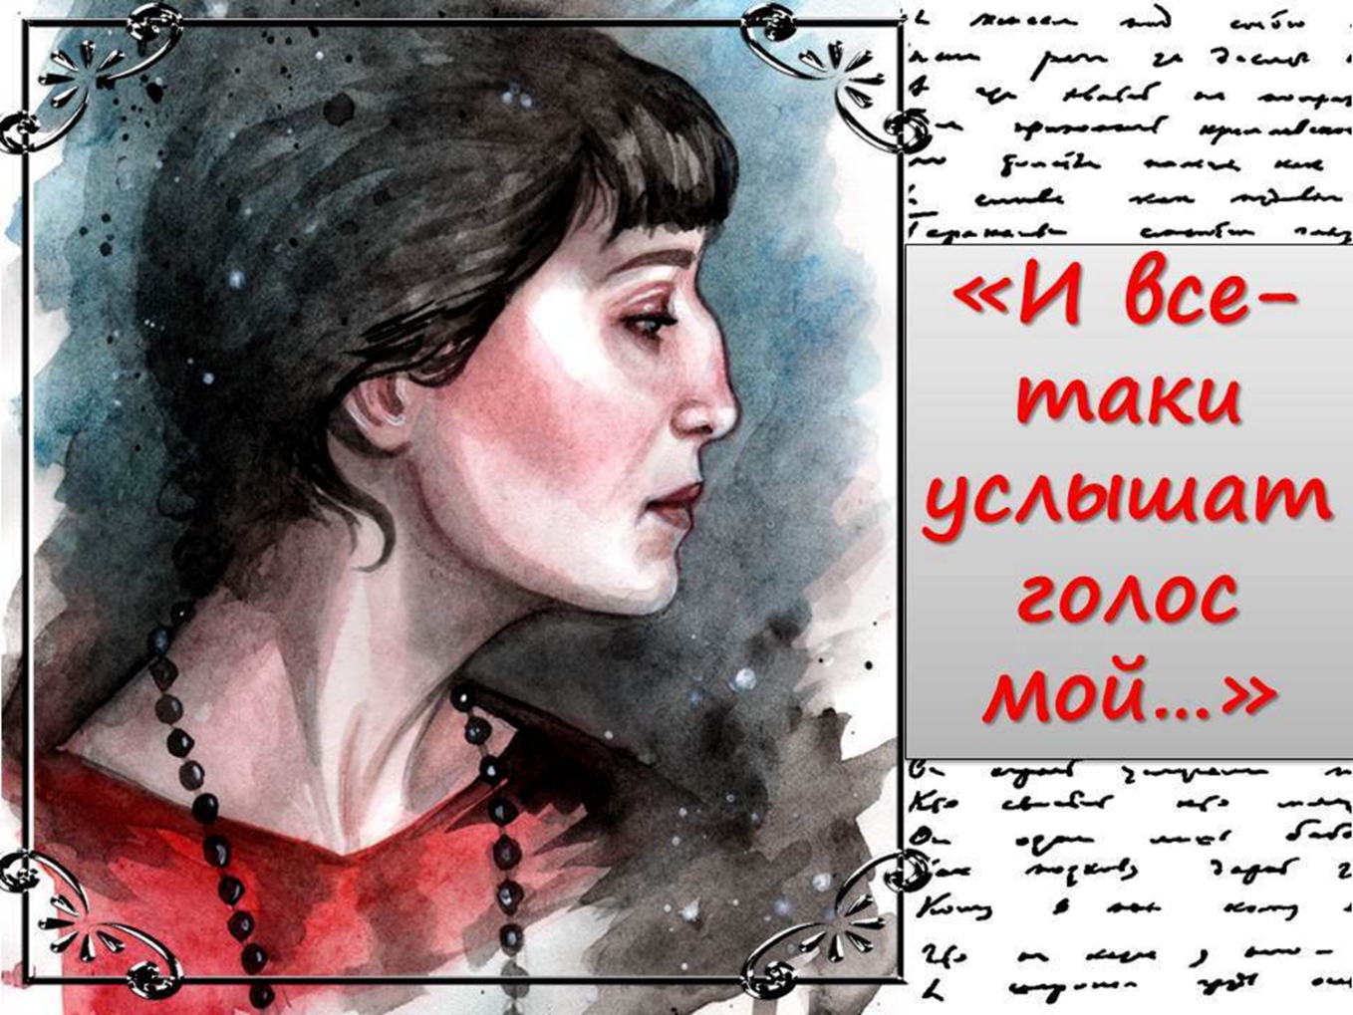**Сценарий**

**Составитель: Польная Е.Н.**

**х.Рябичев**

**2024 год**

**Тема:** Поэтическая гостиная

**Цель:** Познакомить читателей библиотеки с биографическими фактами и творчеством величайшего поэта Серебряного века А.А. Ахматовой; творческой судьбой, ее сборниками стихов.

**Ход мероприятия**

**Вед.1** - Добрый день друзья! Поговорим сегодня с вами об Анне Андреевне Ахматовой. «Златоустой Анной Всея Руси» так назвала её Марина Цветаева. Гениальное пророчество Цветаевой оправдалось: Анна Ахматова стала не только поэтическим, но и этическим, нравственным знаменем своего века. Она приняла и разделила трагическую долю России, не пошла на компромисс с «железным веком», не уступила его моральному прессу.

**Чтец 1** Мне голос был. Он звал утешно,

Он говорил: «иди сюда,

Оставь свой край глухой и грешный,

Оставь Россию навсегда.

Я кровь от рук твоих отмою,

Из сердца выну чёрный стыд,

Я новым именем покрою

Боль поражений и обид».

Но равнодушно и спокойно

Руками я замкнула слух,

Чтоб этой речью недостойной

Не осквернился скорбный дух.

**Вед.2** Родилась она 11(23) июня 1889 года под Одессой. Отрочество и юность Ахматовой –это учеба в Царскосельской и Киевской гимназиях.

Семья была большая: отец Андрей Антонович был отставным инженером-механиком флота. (1848-1915), мать Инна Эразмовна (1852- 1930), сестры Ирина (1888-1892), Инна (1883-1905), Ия (1894-1922), братья Андрей (1886-1920) и Виктор (1896-1976). Наиболее близка детям была мать-натура, по-видимому, впечатлительная, знавшая. литературу, любившая стихи. Впоследствии Анна Ахматова в одной из "Северных элегий" посвятит ей проникновенные строки: ...женщина с прозрачными глазами

(Такой глубокой синевы, что море

Нельзя не вспомнить, поглядевши в них),

С редчайшим именем и белой ручкой,

И добротой, которую в наследство

Я от нее как будто получила,

Ненужный дар моей жестокой жизни...

Северные элегии

**Вед.1** Писать будущая поэтесса начала очень рано – ей было тогда лишь 11 лет. В гимназии, которую она заканчивала в Киеве, по собственному признанию, училась «всегда очень неохотно», а после ее окончания поступила сначала на юридический факультет Высших женских курсов, но проучилась там лишь два года и недолго проучилась она и на Высших историко-литературных курсах Раева, куда поступила переехав в Петербург.

К этому времени ее жизненное призвание определилось – ею навсегда овладела поэзия.

**Вед.1** Псевдоним, ставший именем великого поэта,-Ахматова,-достался юной Ане Горенко «в наследство» от прабабушки, татарской княжны, увековеченной в «Сказке о черном кольце»: «Мне от бабушки татарки // Были редкостью подарки» отец не желал, чтобы фамилия Горенко была «опозорена» подписью под стихами. В родне матери Анны Андреевны были люди, причастные к литературе. Например, ныне забытая, а когда-то известная Анна Бунина (1794-1829), названная Анной Ахматовой "первой русской поэтессой", приходилась теткой отцу матери, Эразму Ивановичу Стогову. Лето семья Горенко проводила обычно под Севастополем.

**Вед.2** 25 апреля 1910 года Аня Горенко становится женой Николая Степановича Гумилева в поэзии довольно известное имя. Затем выяснилось, что стихи пишет и его юная жена, на то время в русской поэзии зазвучал новый –талантливый, чистый –голос. В это же время явно обозначился кризис символизма, и начинающие поэты уже не примыкали к этому течению. Одни шли в акмеизм, другие – в футуризм. «Я стала акмеисткой. Наш бунт против символизма вполне правомерен, потому что мы чувствовали себя людьми ХХ века и не хотели оставаться в предыдущем», – писала Ахматова, добавляя при этом, что акмеизм рос из наблюдений Николая Гумилева над ее поэзией…

**Вед.1** Каждое лето, вплоть до 1917 г., Ахматова проводила в имении своей свекрови Слепнево – (Тверская губерния), которое сыграло в ее творчестве значительную роль. Земля этого края дала ей возможность прочувствовать и познать потаенную красоту русского национального пейзажа, а близость к крестьянской жизни обогатила знанием народных обычаев и языка. В ахматовском творчестве Слепнево занимает наряду с Царским Селом, Петербургом, Москвой и Причерноморьем особое и безусловно важное место.

**Вед.2** К 1912 поэтесса теряет двух сестер – они умерли от туберкулеза – и у юной Анны Горенко были все основания полагать, что ее ожидает та же участь. «И кто бы поверил, что я задумана так надолго, и почему я этого не знала», – признавалась она, перейдя шестидесятилетний рубеж». На смену горю приходят радостные события в жизни Анны Андреевны. 1912 год становится знаменательным и «первым»: в этом году выходит ее первый сборник «Вечер», рождается ее единственный сын, будущий ученый Лев Николаевич Гумилев. Годы вступления Ахматовой в литературу – время кризиса символизма.

**Вед.1** Сейчас вы услышите отрывок из первого сборника «Вечер» «Сероглазый король» в исполнении А. Вертинского. Произведение написано в жанре сказочной баллады. И сразу же после выхода первого сборника «Вечер» в русской литературе произошла своеобразная революция – появилась Анна Ахматова, «вторая великая лирическая поэтесса после Сапфо»( Сапфо, Сафо (Sappho), древнегреческая поэтесса 1-й половины 6 в. до н. э. Родилась и жила на острове Лесбос. Основные темы её поэзии — любовь и красота подруг, взаимные привязанности и горе разлуки, свадебный обряд и напутствие невесте).

Известие о начале первой мировой войны Ахматова встретила в этой усадьбе Гумилевых в Слепневе. Это «тверская скудная земля» вошла в стихи. Как тогда же вошла в ее судьбу история –начавшаяся война; запомнилось и испепеляющее в июле 1914 г. землю солнце.

**Вед.2** Семейная жизнь не складывалась, но, когда в августе 1914 г. Гумилев ушел добровольцем на войну, мысль о нем прорвется в стихах, что звучат, как молитва о спасении воина: «И плакать грешно, и томиться грешно в милом родном доме». И все же главные вехи жизни Ахматова связывает со своими лирическими стихами.

Вышедшая через два года книга стихов «Четки», вызвали у читателя и критики не просто благосклонное отношение, как скромно сказано в автобиографии поэта, они дали возможность говорить о подлинной новизне ахматовской лирики даже для того на редкость богатого в истории русской поэзии времени.

**Вед.1** В, сентябре 1917 года выходит в свет следующая ее книга стихов под названием «Белая стая». Самое главное, что ко всему этому она «была готова», готова не только пережить, но и описать. У Ахматовой в раннем стихотворении «Бесшумно ходила по дому…» есть строки:

«Скажи, ты простить не можешь?» И я сказала: «Могу». Предчувствие трагической судьбы целого поколения слышим мы в книге «Белая стая». Главная нота Белой стаи – чистая отрада печали. Страдание рождало в душе героини не отчаяние, а просветление. Многие стихотворения Белой стаи имели конкретных адресатов: 17 стихотворений посвящено возлюбленному Ахматовой Борису Антрепу, два – обращены к Н.В.Н. – Николаю Недоброво. Но неразделенная любовь к ним, земные страдания представали эпизодами религиозного восхождения. Преображение покинутой женщины в «пророчествующую жену», «Музу Плача»

**Вед.2** Ее муза становится народным воплощением общенациональной скорби: высокое самоотречение Ахматовой слились в «Молитве», написанной в Духов день 1915года. «После Октябрьской революции,-пишет Ахматова в автобиографии, - я работала в библиотеке Агрономического института. Начало 1918 года – Гумилев возвращается, но между ним и Анной наступает отчуждение, которое очень быстро приводит к разводу. Всего через несколько месяцев, осенью этого же года, Ахматова выходит замуж за ученого, переводчика клинописных текстов Вольдемара Казимировича Шилейко.

**Вед.1** В 1918 началась массовая эмиграция: один за другим покидали Россию близкие Ахматовой люди: Б. Антреп, А. Лурье, подруга юности О. Глебова-Судейкина. Выбор Ахматовой был иным – она осталась в «глухой и грешной» России. Чувство связи с русской землей, ответственности перед Россией и ее языком побудило ее вступить в диалог с теми, кто бросил землю.

В конце августа 1921 года по чудовищно несправедливому обвинению в причастности к контрреволюционному заговору был расстрелян Николай Гумилев. Их жизненные пути к тому времени разошлись, но из сердца ее он никогда не был вычеркнут: слишком многое связывало их. Пережитое тогда и оставшееся с нею на всю жизнь горе будет отзываться в ее стихах вновь и вновь: «На пороге белом рая, Оглянувшись, крикнул: «Жду!», «Я гибель накликала милым, и гибли один за другим»

О смерти Гумилева Ахматова, по собственному свидетельству узнала из газет. Вдовий плач, скорбь о безвременно и безвинно загубленном человеке, что продолжает оставаться дорогим, отливается в стихотворении, которое относится к шедеврам ахматовской лирики.

**Вед.2** Судьба Анны Ахматовой в послереволюционные годы складывалась трагично. В 30-е годы Ахматову настигла череда сталинских репрессий. Был арестован ее единственный сын Л.Н. Гумилев; вскоре освобожденный, он был арестован вновь; во время войны Гумилев был выпущен на волю и послан на фронт, где воевал до последнего конца. В 1949 г его посадили в третий раз, и лишь в мае 1956г. он оказался на свободе.

**Вед.1** Декабрь 1922 года – Ахматова выходит замуж за искусствоведа Николая Пунина. «О, знала ль я, когда в одежде белой»

Вот такое отношение к жизни и творчеству, когда все вычерпано до капельки, отдано людям, характерно для Ахматовой. Она живет лишь высокими помыслами и переживаниями. Кажется, еще мгновение и порвется что-то, удерживающее ее героиню от смерти. Эти запредельные чувства и переживания характерны и для самой Ахматовой. А иначе и жить не стоит, если все вполсилы, в полвздоха. И у читателей захватывает дух от такой поэзии, кружится голова, а так, наверное, и должно быть, иначе зачем человеку даны эмоции.

**Чтец 2** О знала ль я, когда в одежде белой

Входила Муза в тесный мой приют,

Что к лире, навсегда окаменелой,

Мои живые руки припадут.

О, знала ль я, когда неслась, играя.

Моей любви последняя гроза,

Что лучшему из юношей, рыдая,

Закрою я орлиные глаза...

**Вед.2** На ее плечи легли такие испытания, которые обычный человек не в состоянии вынести: в эти годы погибают от рук режима первый и второй муж; тяжелая судьба сына, сорок лет молчания и преследования. Гибнут один за другим друзья Анны Ахматовой: Осип Мандельштам, Марина Цветаева и др. Стихи о любви у поэтессы уступили место стихам, посвященным памяти друзей-поэтов. Талант вел по жизни эту великую женщину, чтобы она сумела передать божественными звуками пережитое, научить нас, ее читателей, ценить даже самые горькие страницы жизни, воспринимать их как Божье провидение.

**Вед.1** Потом была война, ленинградская блокада, выступления в госпиталях, эвакуация в Ташкент, где она «впервые узнала, что такое палящий жар древесная тень и звук воды» Но запомнила Ахматова не тяготы эвакуации, а человеческую доброту. В 1944 году она вернулась в Ленинград. Ощущение кровной связи с народом еще более усилилось в дни Великой Отечественной войны. Она всегда была патриотом, высокие чувства к Родине таились в сердце поэта, как искра в кремне. И настала пора, когда ее стих разом обрел кованый железный ритм.

**Вед.2** В 1946 г. выступления А. Жданова и последовавшим за этим Постановлением ЦК ВКП «О журналах «Звезда» и «Ленинград» была открыта новая компания против Ахматовой: ее поэзия объявлялась чуждой народу, враждебной ему, а в адрес поэтессы шли широким потоком унизительные и оскорбительные слова. Для Ахматовой наступила тяжелая пора. Исключения из Союза писателей, лишенная средств к существованию, подвергаемая гонениям, она оказывается изгоем в родной стране. Был уничтожен весь тираж уже напечатанного в 1946 г. сборника ее стихов, была мучительная нищета. Это было написано весной 45-го, а 4 сентября 46-го Анна Ахматова вместе с Михаилом Зощенко была исключена из Союза писателей СССР «…Анна Ахматова является одним из представителей… безыдейного реакционного литературного болота.»

**Вед.1** Запрет с ее имени был снят в конце 50 годов.

На склоне дней вклад Ахматовой в русскую и мировую поэзию по достоинству оценен присуждением в 1964 г. международной премией «Этна-Таормина», которую в торжественной обстановке вручили поэтессе на Сицилии, а в следующем году – почетной степени доктора старейшего в Англии Оксфордского университета.

**Вед.2** Анна Ахматова, поэтесса удивительного таланта и человек с трагической судьбой, яркая звездочка поэзии Серебряного века умерла 5 марта 1966 года, в возрасте 76 лет. Причиной смерти стала сердечная недостаточность, остро проявившаяся в период лечения в санатории подмосковного Домодедово. Ее смерть опечалила ее поклонников по всему миру, но она явилась лишь закономерным результатом тяжелого груза лишений и испытаний, выпавших на плечи этой уникальной женщины.

**Список использованных источников:**

1. **Ахматова А.А.** Сочинения в 2-х т. Т.1 Стихотворения и поэмы/ Вступ.ст. М. Дудина; Сост., подгот. Текста и коммент. В. Черных. – Москва: Худож. Лит., 1986.- 511с.
2. <https://www.nur.kz/family/school/1764614-anna-ahmatova-biografia-interesnye-fakty/>
3. <https://www.cersons/8260/anna-akhmatova>
4. <https://ahmatova.su/>